中国居民膳食指南2022 | 准则八 公筷分餐，杜绝浪费
发布时间：2022-05-08 点击次数：64836
【核心推荐】
● 选择新鲜卫生的食物，不食用野生动物。
● 食物制备生熟分开，熟食二次加热要热透。
● 讲究卫生，从分餐公筷做起。
● 珍惜食物，按需备餐，提倡分餐不浪费。
● 做可持续食物系统发展的践行者。

饮食文化是健康素质、信仰、情感、习惯等的重要体现。讲究卫生、公筷公勺和分餐、尊重食物、拒绝食用“野味”，既是健康素养的体现，也是文明礼仪的一种象征，对于公共卫生建设和疫情防控具有重大意义。
勤俭节约是中华民族和家庭文化的取向，尊重劳动、珍惜食物、避免浪费是每个人应遵守的原则。
一个民族的饮食状况不仅承载了营养，也反映了文化传承和生活状态。在家吃饭、尊老爱幼是中华民族的优良传统。在家烹饪，有助于食物多样选择、提高平衡膳食的可及性；在家吃饭有利于在享受营养美味食物的同时，享受愉悦进餐的氛围和亲情。

【实践应用】
（一）选择新鲜食物，注意饮食卫生
1. 首选当地当季食物
选择本地、当季食物，保证新鲜卫生，也是节能、低碳、环保的重要措施。
2. 学会辨别食物的新鲜程度
预包装食品可以通过看食品标签上的生产日期了解食物的新鲜程度；当无法获得生产日期等信息时，食物是否新鲜，可以用看、触、闻等手段通过食物的外观、色泽、气味等感官指标加以辨别。
贴士：
° 购买鸡蛋要看标签时间，一周内的鸡蛋最好。
° 鸡蛋应在2～5℃冷藏，最好在20天内食用。在室温下一天，相当于一个鸡蛋在冰箱一周的时间，初冬自然保存，尽量15天内食用。
° 鸡蛋冷藏可以预防沙门菌污染，也会阻碍鸡蛋成分老化过程。
° 在无霜冰箱里，鸡蛋不易坏而更容易干涸。
° 新鲜鸡蛋的蛋黄成形且蛋黄多，稠蛋白多，稀蛋白少。
3. 水果蔬菜要洗净
清洗是清除水果和蔬菜表面污物、微生物的基本方法。
4. 食物生熟要分开
在食物清洗、切配、储藏的整个过程中，生熟都应分开。在冰箱存放生熟食品，应分格摆放。
5. 食物加热和煮熟
适当温度的烹调可以杀死几乎所有的致病微生物。隔顿、隔夜的剩饭在食用前须彻底再加热，以杀灭储存时增殖的微生物。
6. 食物储存要得当
食物合理储存的目的是保持新鲜，避免污染。
7. 冷冻食品也应注意饮食卫生
考虑到有些微生物在低温环境下也可以存活繁殖，建议冷冻食品在家储存时，应关注生产日期、保质期，保证食品在保质期内尽快食用。

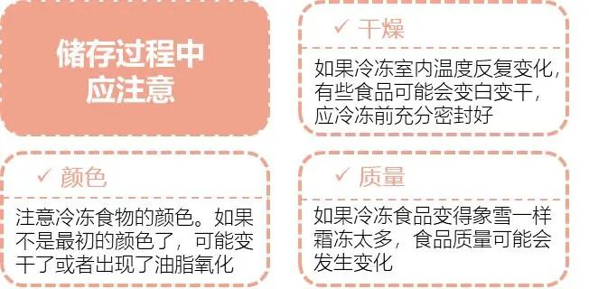

图1 冰箱储存食物过程中的注意事项

（二）不吃野生动物
面对滥食野生动物所引发的人类疾病和重大公共卫生安全问题，2020年2月24日，全国人大常委会决定，全面禁止食用包括人工繁育、人工饲养类在内的陆生野生动物。我们每一个人都应该遵守规定，拒绝食用保护类和野生动物。


（三）使用公筷公勺，采用分餐，保障饮食安全
采用分而食之的“分餐”方式，就餐时一人一小份，每个人餐具相对独立，或者使用公筷公勺，可以有效地降低经口、经唾液传播传染性疾病的发生和交叉感染的风险；分餐制还有利于明确食物种类、控制进餐量，实现均衡营养，培养节约、卫生、合理的饮食“新食尚”。
1. 在家吃饭、公筷公勺，鼓励分餐

2. 餐馆餐饮，多措并举，提供卫生供餐服务
无论是在家吃饭，还是餐馆就餐，无论从现代文明出发，还是从疾病预防、公共卫生角度而论，使用公筷公勺、推行分餐制都应是一场积极推行的“餐桌革命”。

（四）珍惜食物、杜绝浪费
1. 按需选购，合理储存
2. 小份量、光盘行动
3. 合理利用剩饭剩菜
4. 外出就餐，按需点菜不铺张

（五）人人做食物系统可持续发展的推动者
对于一般个体或家庭而言，推动食物系统可持续化发展最直接的方式之一是改变饮食结构和就餐方式，并杜绝食物浪费。从推动食物系统可持续发展的角度，提倡增加水果、蔬菜、全谷物等有益健康的植物性食物消费，减少油、盐、糖、深加工食品和畜肉类食物的过度消费，向平衡/合理膳食转变。
针对目前我国食品浪费现象广泛存在的问题，厉行节约反对浪费，既是保障国家粮食安全的迫切需要，也是弘扬中华民族勤俭节约传统美德、落实膳食指南、推进文明餐饮，促进“新食尚”的重要举措。
贴士：
° 每个人要做到的 4 件事：
° 尊重食物、珍惜食物、不浪费食物。
° 用自己的餐具吃饭，减少一次性碗筷餐具的使用。
° 减少使用食品包装和白色（塑料制品）污染。
° 不购买和食用保护类动物。

【关键事实】
■ 饮食卫生是预防食源性疾病发生的前提。
■ 我国食物浪费问题比较突出，减少食物浪费是食物系统可持续发展的需要。
■ 良好健康饮食行为的培养，有助于平衡膳食和传承新时代健康饮食文化。

建立食物可持续系统的重要意义
可持续发展理论（sustainable development theory）是指既满足当代人的需要，又不对后代人满足其需要的能力构成危害的发展，以公平性、持续性、共同性为三大基本原则。其最终目的是达到共同、协调、公平、高效、多维的发展。
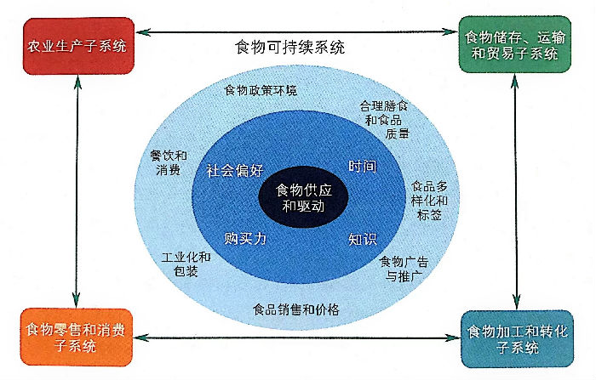
图2 食物可持续系统发展示意图

